COMMUNIQUÉ
POUR DIFFUSION IMMÉDIATE

Lancement de la 21e campagne de financement annuelle
de la Fondation du CMEC
Amqui, le 23 février 2024 – La Fondation du Centre matapédien d’études collégiales lance sa 21e campagne de financement sous la présidence d’honneur de quatre de nos anciennes étudiantes qui se sont distinguées par leur excellente Cote R et leur parcours académique remarquable ; Véronique Boulianne, finissante en Sciences humaines qui a obtenue un Baccalauréat en droit ainsi qu’une Maitrise en droit notarial, Lydia Hautcoeur, finissante en Sciences de la nature qui a obtenue un Doctorat de premier cycle en pharmacie, Marie-Ève Lavoie, finissante en Techniques de physiothérapie qui a obtenue un Baccalauréat en physiothérapie et finalement, Érika Leclerc, finissante en Gestion de commerces qui a obtenue un Baccalauréat en Sciences comptables ainsi qu’un Diplôme d’études supérieures spécialisées en Sciences comptables.
« C’est avec enthousiasme que j’ai accepté la présidence d’honneur pour la campagne annuelle de financement 2024. Dès mon entrée au CMÉC, mon objectif de carrière était très clair, je souhaitais devenir notaire! Le Baccalauréat en droit étant un programme universitaire plutôt contingenté, j’ai dû, tout au long de ces deux années au cégep, être rigoureuse, constante dans le développement de mes apprentissages, persévérante et déterminée à obtenir de bons résultats. Grâce à mes efforts et les mesures d’aide à la réussite qu’offre le CMÉC, j’ai pu obtenir une excellente Cote R et être acceptée en droit à l’Université de Sherbrooke. » souligne Véronique Boulianne, finissante en Sciences humaine (2019).

La Fondation du CMÉC s'est engagée depuis longtemps à soutenir l'éducation et l'épanouissement de ses étudiantes et de ses étudiants, en offrant des ressources et des opportunités qui leur permettent de réussir dans leurs études et au-delà. Cette année, la campagne de financement vise à renforcer cet engagement en mobilisant le soutien de la communauté locale et des partenaires afin d'assurer la continuité de programmes cruciaux et le développement de nouvelles initiatives en faveur de la réussite étudiante.
« Le CMEC occupe une place très importante pour moi et je considère que nous avons une chance incroyable d’avoir un cégep dans notre belle région. Proximité, entraide, générosité, tous des éléments qui ont été présents durant mes études en Gestion de commerces au CMEC. » mentionne Érika Leclerc, finissante en Gestion de commerces (2020).
L’objectif, qui a été fixé à 40 000 $, permettra notamment de soutenir les nouveaux projets novateurs pour la clientèle étudiante matapédienne. Pour atteindre cet objectif, la Fondation compte sur la collaboration des partenaires, des entreprises et des donateurs particuliers.
« Le CMÉC a joué un grand rôle dans mon parcours scolaire, me permettant d’aller à l’université dans le programme contingenté que je souhaitais depuis plusieurs années, et qui m’a permis de faire le métier dont je rêvais depuis longtemps, soit celui de pharmacienne. Nous avons la chance d’avoir un cégep dans la vallée, où les enseignant(e)s ont à cœur la réussite, où une bonne collaboration entre les étudiant(e)s est présente, avec la possibilité d’y pratiquer des activités sportives, ce qui en fait un milieu scolaire de choix. » partage Lydia Hautcoeur, finissante en Sciences de la nature (2019).
« J’ai accepté la présidence, car, en tant qu'ancienne étudiante, je sais combien cet établissement est important pour notre région. C'est ici que j'ai découvert ma passion pour la physiothérapie et que j’ai acquis les bases qui ont façonné mon parcours professionnel. Je suis reconnaissante envers les enseignants et le personnel pour leur dévouement et leur soutien, car je suis consciente qu’ils ont grandement participé à ma réussite autant collégiale qu’universitaire. » partage Marie-Ève Lavoie, finissante en Techniques de physiothérapie (2019).
La Fondation du CMÉC invite chaleureusement les membres de la communauté, les anciens élèves, les entreprises locales et les partenaires à se joindre à elle dans cette noble mission de soutenir la réussite des étudiants. Chaque contribution, quelle que soit sa taille, fera une différence significative dans la vie des jeunes hommes et femmes qui poursuivent leurs études au CMÉC.

Tirages - Donateurs particuliers
Pour une 3e année consécutive, la collaboration avec la Chambre de commerce de la MRC de La Matapédia permettra aux donateurs particuliers d’être admissibles à des tirages, totalisant 1 000 $ en prix. Ainsi, chaque tranche de 10 $ remis en don octroiera automatiquement une participation au tirage de dix chèques-cadeaux d’une valeur de 100 $ chacun.

Les tirages seront effectués à la suite de la campagne, qui se déroulera du 23 février au 3 mai 2024.

Grâce à la plateforme transactionnelle du site Web de la Fondation (https://fondation.centre-matapedien.qc.ca/), les donateurs auront la possibilité de contribuer à la campagne directement en ligne.

Nous souhaitons un franc succès à cette campagne!

À propos de la Fondation du Centre matapédien d’études collégiales
La Fondation du Centre matapédien d’études collégiales a vu le jour en 2003 et se veut un outil de soutien complémentaire de formation auprès des étudiantes et des étudiants du CMEC. La Fondation organise des campagnes de souscription pour recueillir des fonds, entre autres pour encourager et pour promouvoir la performance, l’initiative et l’engagement des étudiantes et des étudiants sur les plans scolaire, culturel et sportif. L’appui de la Fondation passe notamment par la remise de bourses, par l’organisation de voyages éducatifs et d’activités pédagogiques ainsi que par le développement de la qualité des services offerts à la clientèle du CMEC. Au cours des 18 dernières années, la Fondation s’est impliquée pour près de 450 000 $.

— 30 —

Source : Mélissa Gallant
Technicienne en informations du Centre matapédien d’études collégiales

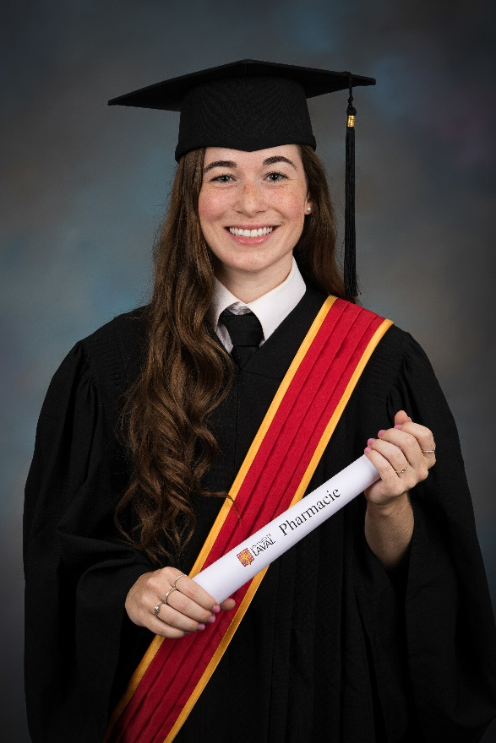
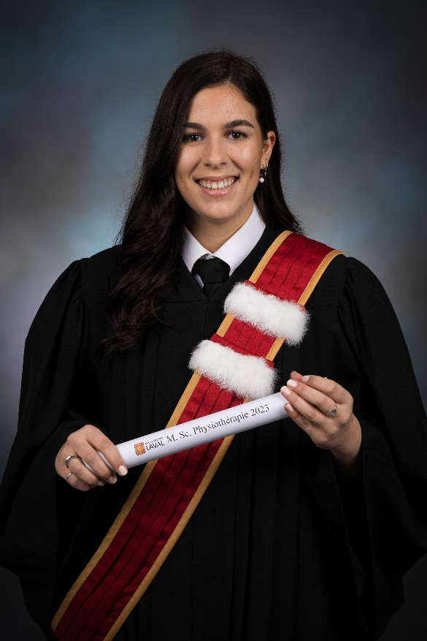

Sur la photo : Marie-Ève Lavoie
Sur la photo : Lydia Hautcoeur

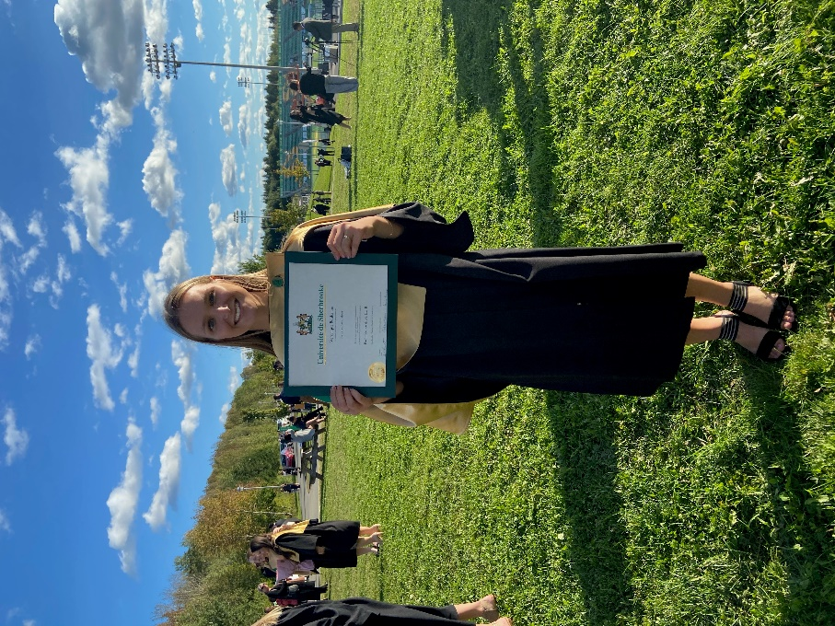
Sur la photo : Érika Leclerc
Sur la photo : Véronique Boulianne

